badische-zeitung.de/beharrlich-und-kaempferisch--180215518.html
05. Dezember 2019, Von Kai Kricheldorff
Breisach
Beharrlich und kämpferisch
450. Kundgebung für die Abschaltung des AKW Fessenheim.
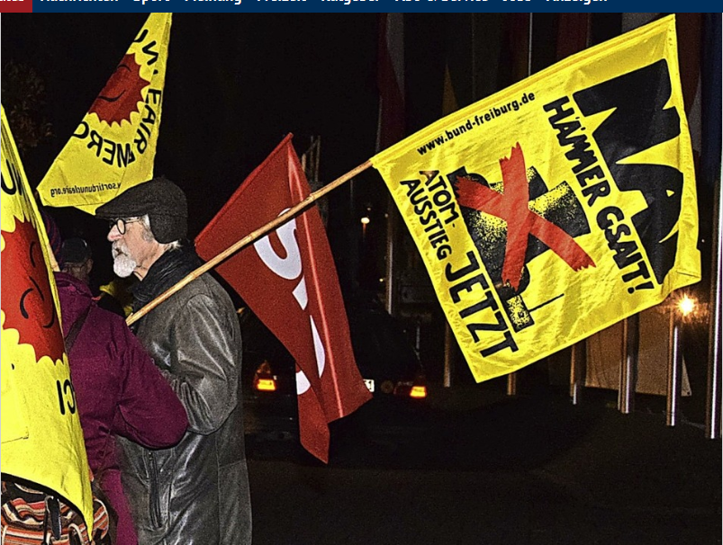
„Nai hämmer gsait“, heißt es seit Jahren in Breisach, wenn es um das Thema Atomkraft geht.
BREISACH. Bei winterlicher Kälte fand auf dem Breisacher Neutorplatz zum 450. Mal die Mahnwache für die Abschaltung des Kernkraftwerks Fessenheim statt. Im Anschluss an das "runde Jubiläum" trafen sich die Teilnehmer in der evangelischen Kirche zu einer ökumenischen Andacht.
Immer montags – 450 Mal, auch Heiligabend, Silvester und am Ostermontag und natürlich bei jedem Wetter: Ausnahmslos kommen seit dem 18. April 2011 die Kernkraftgegner in Breisach zusammen, um in friedlicher Beharrlichkeit für die Abschaltung der Nuklearanlage in Fessenheim zu demonstrieren. Menschen aus Breisach, der Regio und der Großstadt Freiburg, aber auch Elsässer und Schweizer, die selbst lange Anfahrtswege nicht scheuen, kommen regelmäßig nach Breisach, um an den Kundgebungen teilzunehmen.
In Südbaden gebe es wohl keine zweite Initiative, die über einen Zeitraum von mehr als acht Jahren hinweg wöchentlich für die Abschaltung von Fessenheim und gegen die Atomkraft insgesamt demonstriert, ist sich Gustav Rosa vom Netzwerk "Mahnwache Dreyeckland" und Initiator der Breisacher Kundgebungen sicher. Die erste von ihnen fand wenige Wochen nach der Explosion des Kernkraftwerks im japanischen Fukushima im März 2011 statt.
Rosa hebt hervor, dass die Teilnehmer der Mahnwachen in der Europastadt von Anfang an den Aspekt herausgestellt hätten, dass, einhergehend mit der Abschaltung des Kernkraftwerks Fessenheim, alternative Arbeitsplätze im Elsass entstehen müssten. "Das hat uns auch in Frankreich Respekt eingebracht", sagt Rosa. Er wünscht sich natürlich, dass man auf die 500. Mahnwache und damit ein weiteres "Jubiläum" verzichten könnte. Dazu müsste Fessenheim bis Herbst 2020 abgeschaltet werden.
Die Chancen stehen dafür nicht schlecht. Frankreichs ältestes Kernkraftwerk soll nächstes Jahr endlich vom Netz gehen, heißt es von offizieller Seite. Am Montagabend konnten sich die Mahnwachen-Teilnehmer auf dem Neutorplatz erst einmal mit heißen Maronis und Glühwein aufwärmen. Nach einer Stunde kam man in der Martin-Bucer-Gemeinde zusammen. Dort sprach Bürgermeister Oliver Rein ein Grußwort und dankte den Atomkraftgegnern für ihr langjähriges Engagement. Pfarrer Werner Bauer und Claudia Collet hielten gemeinsam eine ökumenische Andacht.

